Columpio
galería de dibujo contemporáneo
www.columpiomadrid.com

Artista:
CARMEN LA GRIEGA
Exposición:
JUDÍAS VERDES,
UNA HISTORIA MILESIA DE CARMEN LA GRIEGA
Técnica: Dibujos. Carbón y pastel sobre papel.
Fecha: 11 de Febrero al 20 de Marzo.
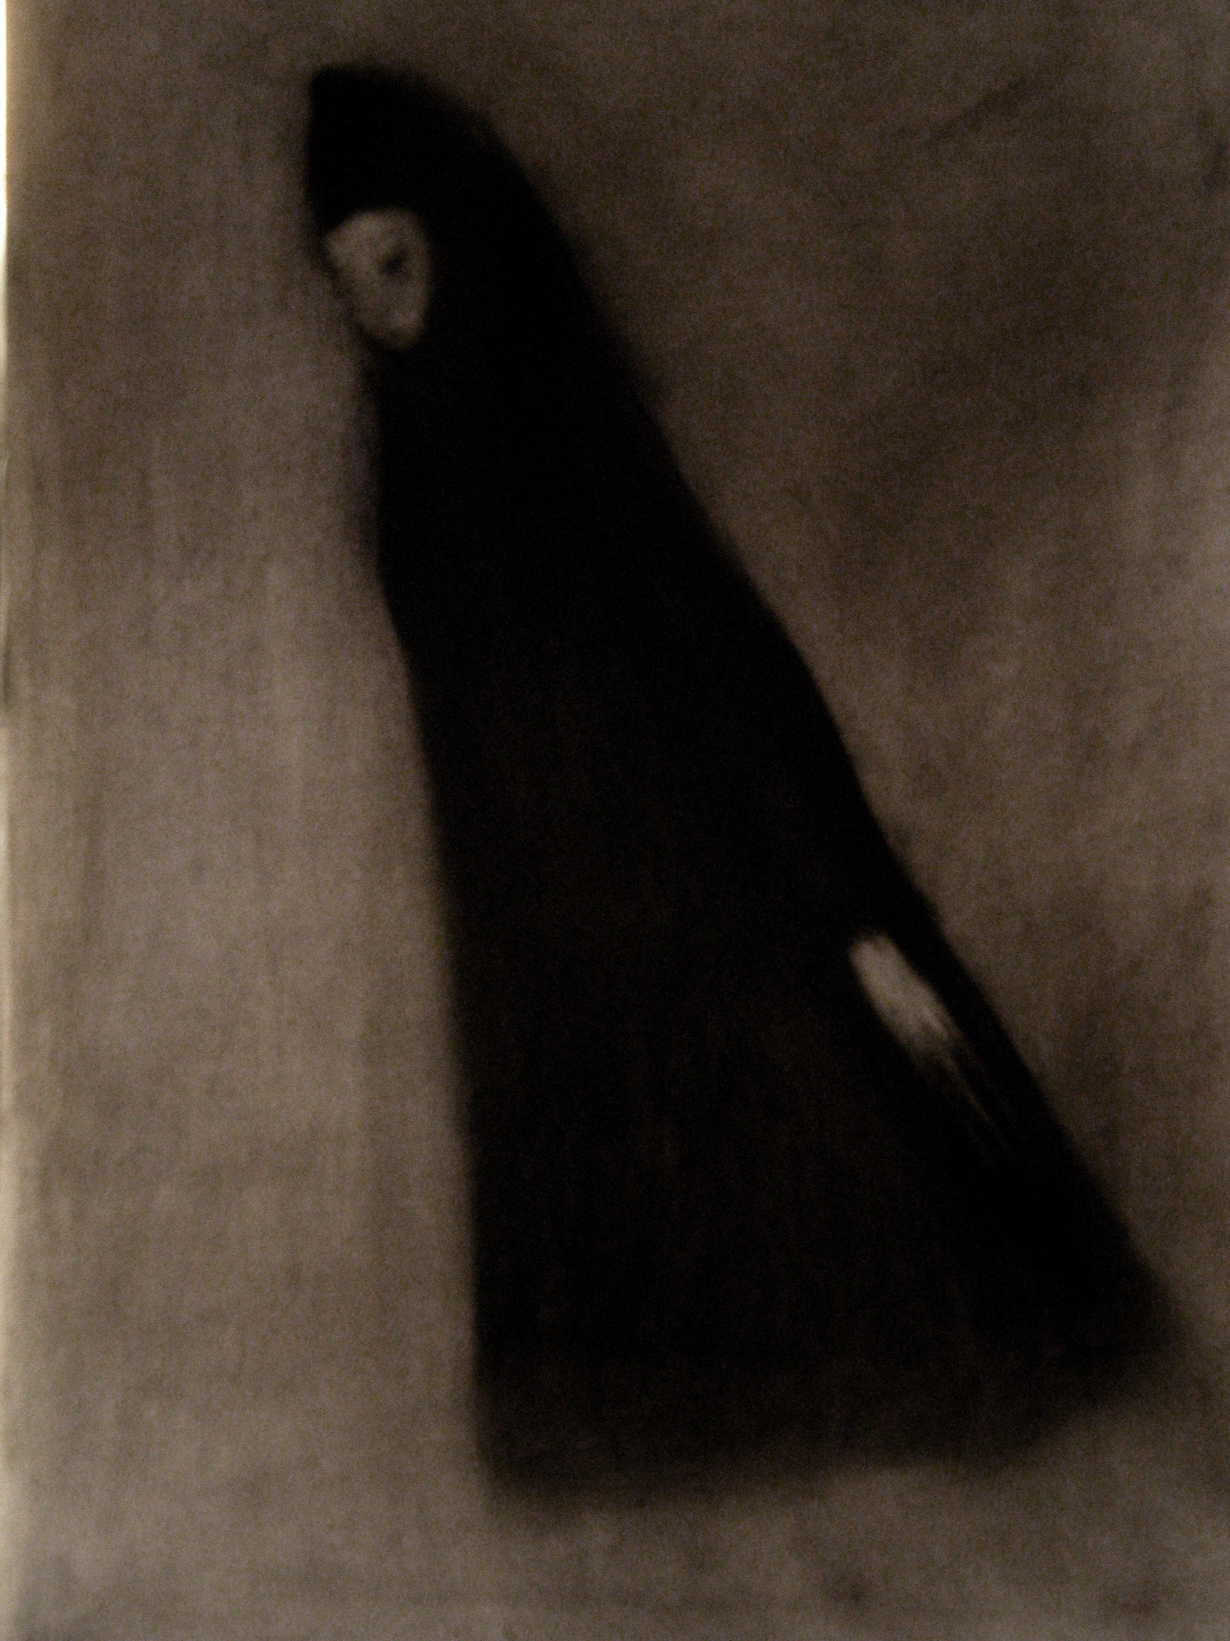

.............................................................................................................................................................................................................................................................................

.............................................................................................................................................................................................................................................................................

Para comprender la obra de Carmen García es necesario saber que ella misma se bautizó como Carmen La Griega tras una estancia de varios años en Grecia que marcaría una obra en la que la cultura clásica y el mito se erigen como elementos estructurales.

La exposición se presenta con un coro frontal en el que Medea, Aracne, Yerma y la diosa blanca han trascendido la acción para convertirse en iconos religiosos. Todas ellas, a lo largo de los últimos años, han vivido su tragedia; algunas referidas a acontecimientos reales, como el drama de la diosa blanca, relacionado con la masacre de la escuela de Beslán; otras derivadas de la biografía de la artista, emociones llevadas al extremo que tienen que ver con el amor, el deseo, la pérdida o la maternidad, que nacen de la crueldad y de la desesperación, pero que a medida que suceden se van apaciguando.

Pero ni Yerma, ni Medea, ni Aracne, ni la Gran Madre Negra llegan nunca a desaparecer, porque en el mito siempre queda la metamorfosis, y así las encontramos entre los cientos de dibujos que almacena su creadora renovadas una y otra vez pero reconocibles por una serie de atributos como las manos que son las que generan, transforman y solucionan, o un mechón de pelo, o la ausencia de rostro.

En este viaje iniciático que son los dibujos de Carmen García, los materiales empleados tienen una importante carga simbólica. El lápiz, más preciso y contenido, es utilizado en aquellos dibujos más narrativos, los que representan sucesos cotidianos en los que también aparecen elementos más antiguos o conceptos de tradición clásica. Los rotuladores, casi infantiles, evocan el inconsciente, la locura que conduce a la tragedia. El barro convierte a las semidiosas en esculturas votivas, mientras el carboncillo es el elemento que fragua la transformación.

Hace algún tiempo el taller de La griega también se transfiguró. Dejó de ser un estudio de artista para convertirse en un escenario en el que los personajes de sus dibujos tomaron extraña vida a través de muñecos y objetos fabricados y manipulados por ella. A medida que el espectáculo iba sucediendo, al igual que en sus dibujos, la narración desaparecía y la palabra se hacía insuficiente para materializar esa alianza entre el nacimiento, el presente y el futuro que pretende la obra.

Amelie Aranguren

Directora de Actividades Culturales. Fundación Federico García Lorca.

Columpio_galería de dibujo contemporáneo_www.columpiomadrid.com_Torrecilla del Leal 7,Madrid._Tel.: +34 915280239
Horario de lunes a viernes de 17,30h. a 21,00h. sábados de 12,00 a 14,00 y de 17,30h. a 21,00h. En otro horario con cita previa.

